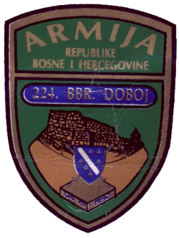

4. JULI 2022.
BRIGADA DOBOJ

4. JULI 1992.
109/224 BRDSKA

PROGRAM OBILJEŽAVANJA

23. juni (četvrtak)

Obilazak mezarja šehida i palih boraca 109/224 bbr. (mezarje Brijesnica Velika, Brdo - Selišće)
Koordinacija boračkih udruženja, delegacija Općinskog vijeća, Općine Doboj Istok, Mjesne
zajednice Brijesnica Velika i džemata. Obilazak šehidskog mezarja Kotorsko - Koordinacija
boračkih udruženja

29. juni (srijeda)

10:00 sati - Prijem delegacije porodica šehida i palih boraca i delegacije ratnih vojnih invalida
109/224 bbr (sala Općinskog vijeća) - prijem će izvršiti općinski načelnik

30. juni (četvrtak)

12:00 sati - Prijem ratnih komandanata i komandira 109/224 bbr
(sala Općinskog vijeća) - prijem će izvršiti Općinski načelnik

02. juli (subota)

09:00 sati - Turnir u šahu – prostorije Mjesne zajednice Klokotnica
Organizator – Omladinski šahovski klub Doboj Istok

03. juli (nedjelja)

10:00 sati - Manifestacija „Mujanov mezar 2022. godine“ u organizaciji Udruženja penzionera Doboj Istok

04. juli (ponedjeljak)

10:00 sati - Svečana akademija Općinskog vijeća Doboj Istok (dom kulture, MZ Klokotnica)
    - Prigodan referat povodom Dana brigade (sa aspekta civilne strukture vlasti referat će izložiti predsjednik ratnog povjereništva gospodin Refik Šuvalić)
    - Čitanje radova učenika na temu“109/224 bbr. ARBiH je oslobodila moju općinu” i dodjela nagrada
    - Dodjela općinskih priznanja
    - Nastavak Akademije prema planu boračke koordinacije
    - Čestitke
11:00 sati - Polaganje cvijeća na Centralnom šehidskom spomen obilježju u Klokotnici
12:00 sati – Mevlud u džamiji u džematu Ahimbašići
14:00 sati – Ručak za sve prisutne (vojnički grah, prostorije MZ Klokotnica)

ORGANIZACIONI ODBOR
ZA OBILJEŽAVANJE DANA BRIGADE

